福建省龙岩小池中学2015届九年级上学期期中质量监测物理试题及答案
时间:90分钟 满分:100分

一、选择题：（每题3分，共30分）
1.上紧发条的玩具车在水平桌面上开始跑动时( )
A．弹性势能减小，动能增大 B．弹性势能增大，动能减小
C．弹性势能不变，动能减小 D．弹性势能减小，动能不变
2. 在常温下烧开一普通热水瓶的开水，需要吸收的热量大约是（ ）
A．8×10³J B．8×10⁴J
C．8×10⁵J D．8×10⁶J
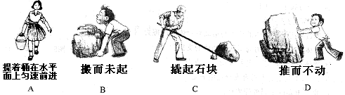3．如图所示四种情景中，人对物体做了功的是 ( )

4．小明去商场购物，自动扶梯把他从一楼匀速送到二楼的过程中，他的（ ）
A．动能减小 B．势能不变 C．机械能增大 D．机械能不变
5．下图是热机的工作冲程图，其中将机械能转化成内能的冲程是 ( )
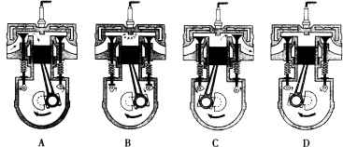

6马路上的路灯总是一齐亮，一齐灭。但是如果它们其中一盏灯的灯丝断了，
其它灯仍能正常发光，根据这些现象判断路灯是 （ ）
A．串联的
B．并联的
C．可能是串联的，也可能是并联的
D．不能确定是何种连接方式
7．两个相同的篮球，表面潮湿，从不同高度自由落至同一地面,留下的印迹如图所示。关于初始时篮球的重力势能，下列说法正确的是 ( )
a b
A.落在a处的大 B.落在b处的大
C.两个一样大 D.无法比较大小

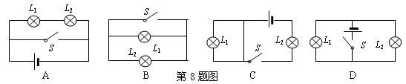
8.在如下几个电路图中，闭合开关后，能使两灯泡都正常发光的图是（ ）

9．小文同学采用如图所示的两种不同的方式将同一货物搬运到同一辆汽车上，
其中说法正确的是 ( )
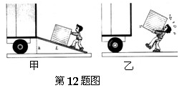
A．甲种方法克服重力做功多
B．乙种方法更省力
C．两种方法机械效率相等
D．两种情况下，货物机械能都增加

10．在图所示的几种电路中，电流表只测量灯泡L ₂中电流的是（ ）
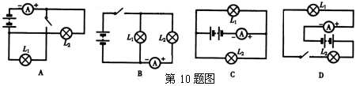
二、填空题（每空2分，共30分）
11．教室里装了很多电灯和吊扇，它们之间是 连接入电路中；每盏灯一般都装有控制的开关，开关与电灯之间是 连接入电路的（以上两空均选填“串联”或“并联”）。
12．常见的电源有直流电源和交流电源，干电池是常用的 电源，实验室用4只干电池串联成电池组，它的电压是 V。照明电路的电压是 V。
是 。
13．在市政建设中，经常看到工人用切割机切割水泥路面，在切割机工作时需不断地对锯片浇水，否则锯片会很快损坏，这是由于锯片在切割路面时不断做功，使锯片的内能 （选填“增加”或“减少”），温度升高。对锯片浇水，是通过 的方式让锯片的内能减少，温度降低（选填“热传递”或“做功”）。
14．青少年在安静思考问题时，心脏推动血液流动的功率约为1.5W，
则你在考试的10分钟内，心脏做功约为 J，用这些功可以将
一个质量为50kg的物体匀速举高 m。（g取10N/kg）
15．以同样速度行驶的大卡车和小轿车， 的动能大，所以在
同样的道路上，不同车型的限制车速是不同的，大卡车的最大行驶
速度应比小轿车的最大行驶速度 （选填“大”或“小”）
16．如图甲所示的电路中，电压表所用的量程不明，当电路闭合后，电压表V₁和V₂
的示数分别如图乙所示。则电压表V₁所用的量程是 V，电压表V₂所用的量程是
V，小灯泡L₁两端的电压是 V。
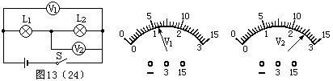
第16题图甲
乙

[来源:Zxxk.Com]

三、解答题 (共40分。计算题中要在答卷上写出依据的主要公变形公式，运算过程和计算结果要写明单位，只有结果没有过程不能得分．

17．（9分）作图题
（1）如图甲所示，杠杆在力F₁、F₂的作用下恰好处于平衡状态，L₁为F₁的力臂。请在图中作出F₂的力臂L₂及力F₁的方向。(3分)
（2）请在乙图中画出最省力的绕绳方法。（3分）
（3）请在丙图的〇中填上电流表或电压表，使电路中的用电器均能正常工作。（3分）
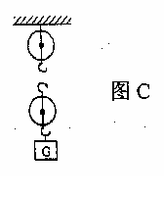
L₁
OB
S
甲 乙 丙
F2

18．（11分）小刚在“探究并联电路中干路电流与各支路电流有什么关系”时，利用
一个开关、一个电流表、一个电池组、两个相同的灯泡以及若干根导线，进行了探究，
并将实验的数据记入如下的表格中。
A处电流I_{A} / A | B处电流I_{B} / A | C处电流I_{C} / A
0.26 | 0.26 | 0.52

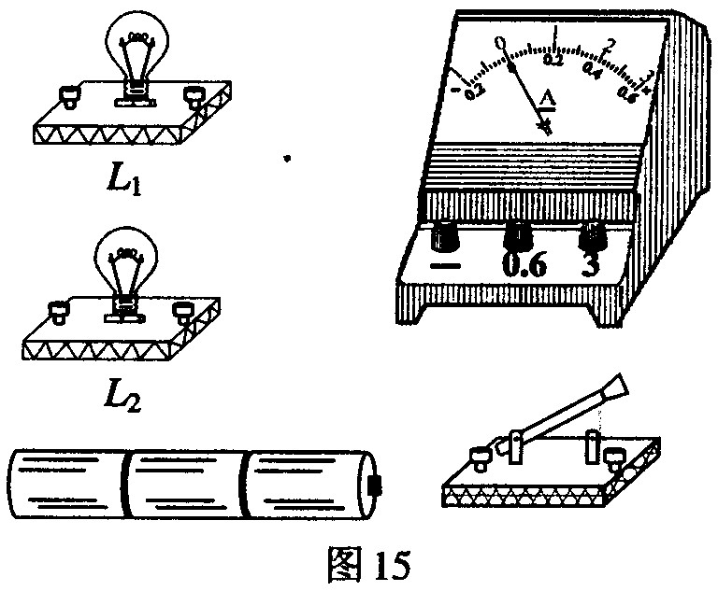

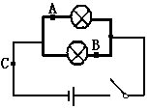

第18题图

(1)在上图中，用笔画线代替导线，连接实物图，使电流表只测量流经灯泡L₁的电流（4分）；
(2)指出上述实验中存在的不妥之处：（4分）
①
② [来源:Zxxk.Com]
(3)小刚改正实验中不妥之处后，可以得出的结论是：（3分）

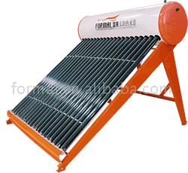
19．（10分）小明家新安装了一台容积为0．5m³的太阳能
热水器，加满水后，利用太阳能加热。小明调查该地区
（晴天）平均每平方米的面积上，每小时接收的太阳能
约为1.4×10⁶J。 若一热水器接受太阳能的有效面积为
1.5m²，每天日照时间按8h计算，那么：
（1）它一天中接收的太阳能约为多少？
（2）若这些太阳能有60%被热水器中的水吸收，则可使
100Kg的水温升高多少？[c_{水}＝4.2×10³J/(kg·℃)]
(3）若该热水器一天中接收的太阳能，由燃烧煤气(热值q＝4.2×10⁷J/kg)来
获得，则需要完全燃烧多少千克煤气？

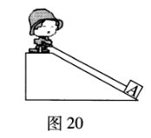
20．（10分）图20，小王站在高3m、长6m的斜面上，将重200N的木箱'沿斜面匀速从底端拉上顶端，拉力大小恒为120N，所花时间是10s。求：
（1）木箱A沿斜面方向的运动速度。
（2）小王对木箱做功的功率。
（3）斜面的机械效率。

参考答案

一、选择题：（每题3分，共30分）
题号 | 1 | 2 | 3 | 4 | 5 | 6 | 7 | 8 | 9 | 10
答案 | A | C | C | C | D | B | A | D | D | B

二、填空题（每空1分，共34分）
11、 并联 ； 串联 。 12、直流 ，6 V。 220 V。交流电
13、 增加 ， 热传递 [来源:学.科.网]
14、 900 J， 1.8 m。
15、 大卡车 ， 小
16、 0～15 V， 0～3 V， 3.5 V。
三、解答题(共36分)
17、作图（共9分）
L₁
OB
S
甲 乙 丙
L₂
F₁

V
A
A
F

18、（共11分）
(1)连接实物图，电流表测L₁的电流（4分）；
(2) ① 实验中只用了两只相同规格的灯泡__
② 只进行一次实验得出物理规律_____
(3) 并联电路中干路电流等于各支路电流之和___。

19、10分 （1）1.68×10⁷J （3分） 20. 10分（1）0.6ｍ/ｓ
（2）24℃ （3分）
（3）0.4kg （3分） （2）72Ｗ （3）83.3℅

